ORGANIZACIÓN ECONÓMICA Y POLÍTICA EN LA COLONIA EN AMÉRICA.

Con la llegada de Colón a nuestro continente el 12 de octubre de 1492 y la repartición del continente entre españoles y portugueses en el tratado de Tordesillas (1494), se da inicio a dos fenómenos históricos que se conocieron como la conquista y la colonia, que van a definir parte de la historia de América.

En primer lugar, es necesario señalar que mientras la mayoría de países europeos acogían la Reforma, y poco a poco iban aceptando la libertad de cultos en torno a las nuevas religiones protestantes que aparecieron, España era un reino que defendía el catolicismo, de manera que se comprometieron con el Papa a ser los guardianes de la Contrarreforma. Por esta razón trajeron al nuevo mundo el catolicismo y lo impusieron como una obligación. En segundo lugar, España no adoptaba tan abiertamente el humanismo que surgió en el Renacimiento, sino que por el contrario defendía una sociedad basada en la autoridad del rey, la religión y el trabajo en el campo, al estilo feudal. Es por eso que a los territorios americanos van a traer una forma de organización similar.

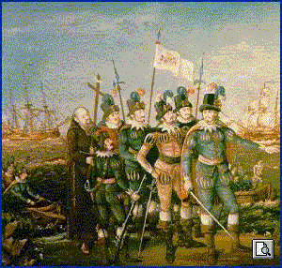
Inicialmente, grupos de españoles solos, generalmente soldados y aventureros, venían a explorar y conquistar los territorios. En algunas ocasiones, la corona española no tenía como patrocinar estas expediciones y le concedía a empresas alemanas un contrato para que exploraran los territorios desconocidos. Esta primera forma de reconocer y dominar se ha llamado la conquista, y se caracterizó por ser violenta, sobre todo porque los europeos traían enfermedades que resultaban mortales para los indígenas; también, porque la manera como se llevaba a cabo la invasión era brutal, puesto que los europeos traían armas de fuego y caballos frente a los grupos aborígenes que tenían armas menos eficientes. A pesar de que en muchos casos los indígenas fueran mejores guerreros y que se esforzaran por no dejarse invadir, los españoles terminaban venciéndolos.

A los lugares a donde arribaban los conquistadores se reclamaban como propiedad de España lo que encontraran, tierras y recursos, fundando ciudades y organizando nuevas expediciones. A pesar de que muchas tribus pudieran tener conocimientos valiosos se consideraban como brujería. Con la conquista se intentaba arrasar con las culturas de los diferentes grupos indígenas, pues era obligatoria la conversión al catolicismo, el aprendizaje de la lengua castellana y las costumbres que los conquistadores consideraban como civilizadas.
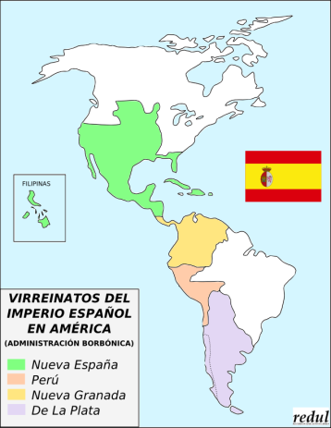
Posteriormente, se pasa a otra etapa conocida como la colonia, por la que los grupos de españoles que llegaban se establecían y formaban comunidades en las ciudades y pueblos fundados. De esa manera, convivían con indígenas y más adelante negros traídos de África, dando origen a la cultura mestiza propia de América Latina.

En cuanto a la política, el jefe supremo era el Rey de España que nunca vino a América, seguido del Consejo de Indias y la Casa de contrataciones que administraban los asuntos jurídicos y económicos del nuevo mundo pero desde Sevilla.

Después de estas dos grandes autoridades, seguían otras de menor rango que estaban obligados a permanecer en el continente americano como el Virrey, que administraba los virreinatos, que eran divisiones político-administrativas que se definieron para facilitar la administración. Por otro lado, la Real Audiencia, integrada por oidores para administrar la justicia; y otros encargados como los Gobernadores, Corregidores, Capitanes generales y presidentes. Además, existían cabildos que podían ser conformados por indígenas o criollos.

En cuanto a la organización económica, se ordenaba la repartición de la tierra para señores españoles que recibían títulos de grandes extensiones de tierra, que se encargarían de administrar las riquezas que se produjeran en la tierra asignada, basándose en el trabajo de los indígenas o de los negros esclavos como mano de obra. Este tipo de producción económica podía ser de actividades agrícolas, entonces generalmente recibía el nombre de encomienda; de extracción de metales preciosos en las minas, entonces recibía el nombre de mita, y también el resguardo, cuando un grupo de indígenas era entregado para que los españoles los “cuidaran”.

Con estas formas económicas de explotar las riquezas de la naturaleza con base en una mano de obra no asalariada, se imponía también una organización social muy cerrada, en donde los españoles estaban en el primer lugar y podían disponer de las riquezas, una parte de estas para su propio beneficio y otra, para enviar a España. Los privilegios de los europeos se van a volver cada vez más ofensivos hacia los criollos, que siendo ricos e hijos de españoles no podían participar de manera equitativa en la política ni en la economía de la colonia.

El oro y la plata eran los principales motivos de la codicia española, que se embarcaba en puertos como Cartagena para ser llevado a España. Esta acumulación de oro proveniente de México principalmente y de la Nueva Granada, así como la plata del Perú, le dieron la posibilidad a España de convertirse en potencia de la Edad Moderna, pero también, la llevaron a la quiebra porque a diferencia de Inglaterra, Francia y Holanda que se preocuparon por desarrollar la producción hasta lograr la aparición de las máquinas y la industrialización, España se quedó aletargada, creyendo que el oro de América iba a ser eterno y no trabajó para mejorar su sistema de producción. En vez de eso, compraba mercancías lujosas de fabricación inglesa, francesa u holandesa, lo que hizo que de manera indirecta mucha de la plata y oro sacados de las colonias españolas fueran a parar a manos de esos países europeos, que fueron consolidando el llamado capitalismo mercantil, en donde el principio fundamental fue “vender mucho y comprar poco”.

